D-JUGEND · KREIS CHEMNITZ
Saison-Trainingsbooklet D-Jugend
Spielformat 6+1, Halbfeld · Formation 2-1-2-1 · Saison 2026/27
Stand: Muster – Phase 1 (Vorbereitung Hinrunde) + Trainingslager
Kader: 12 Kinder (1–2 TW), überwiegend jüngerer Jahrgang, deutliche Leistungsunterschiede
Struktur: 2 Einheiten/Woche (Di + Do), je 90 min, 4 Slots à 20–25 min
Grafiken eigens erstellt; Spielformen u. a. nach DFB „Trainingsphilosophie Deutschland“.

1 · Saison-Überblick
Fünf Phasen über die Saison 2026/27. Phase 1 ist komplett ausgearbeitet, die übrigen Phasen sind als Rahmen skizziert und folgen nach Freigabe des Musters.
Phase | Zeitraum | Hauptziele | Übungs-Pool
Phase 1  Vorbereitung Hinrunde | 10.08. – 28.08.2026 (3 Wochen + Trainingslager 22./23.08.) | - Wieder reinkommen, Spaß, Gruppe finden  - Ballbeherrschung & Dribbling auffrischen  - 1-gegen-1-Grundlagen  - erste Bausteine Spielaufbau im 2-1-2-1  - Athletik über Spielformen (kein Rundenlaufen) | 1.VH.K-01, 1.VH.K-02, 1.EV.K-03, 2.VH.T-01, 2.VH.Z-02, 2.VH.S-03, 3.VH.T-01, 3.VH.Z-02, 3.VH.A-03, 3.VH.P-04, 4.EV.S-01, 4.VH.S-02
Phase 2  Hinrunde | 29.08. – ca. 06.12.2026 (~14 Wochen, Spieltage) | - Passen & Freilaufen  - „nicht abschalten“ nach Ballabgabe (Anbieten/Nachrücken)  - Spielaufbau 2-1-2-1 festigen  - Umschalten über Spielformen  - Zweikampf weiter schulen | Katalog folgt nach Freigabe des Musters (Schwerpunkte P, A, S, Z).
Phase 3  Halle / Winter | ca. 07.12.2026 – 13.03.2027 (Hallentraining 15 × 10 m, einzelne Turniere) | - Technik-Hochphase (enger Raum, viele Kontakte)  - 1-gegen-1 / 2-gegen-2  - Ballbeherrschung & schwacher Fuß  - Turniervorbereitung (Hallenformat) | Eigener Hallen-Block (Technik-Parcours, 1v1/2v2 auf Minitore). Folgt nach Freigabe.
Phase 4  Vorbereitung Rückrunde | ca. 09.03. – 20.03.2027 (~2 Wochen, Übergang Halle → Platz) | - zurück auf den Platz / größerer Raum  - Tempo & Athletik spielnah aufbauen  - Aufbau & Abläufe auffrischen  - kurzes Testspiel | Katalog folgt nach Freigabe des Musters.
Phase 5  Rückrunde | ca. 21.03. – 20.06.2027 (~13 Wochen, Spieltage) | - Tempo, Zweikampf, Torabschluss  - Kombination & Spielaufbau anwenden  - Selbstvertrauen über Erfolgserlebnisse  - alles spielnah | Katalog folgt nach Freigabe des Musters (Schwerpunkte Z, F, P, A).

2 · Roter Faden
Warum welcher Schwerpunkt wann – die Entwicklungslogik der Saison.
1 · Vorbereitung Hinrunde
Locker reinkommen und Spaß haben steht vorn. Athletik holen wir uns über intensive kleine Spielformen, nicht über Runden – das passt zum Alter (Ende des goldenen Lernalters) und zur DFB-Trainingsphilosophie. Inhaltlich: viel Ballarbeit, 1-gegen-1, und ein erster Blick auf den Aufbau im 2-1-2-1. Der schwache Fuß läuft ab Tag 1 mit.
2 · Hinrunde
Jetzt wird das Spiel zusammengesetzt: sauber passen, sich anbieten und nach der Ballabgabe sofort wieder anspielbar sein („nicht abschalten“). Den Aufbau im 2-1-2-1 festigen wir über Spielformen mit Sonderregeln, damit es im Spiel automatisch abrufbar wird.
3 · Halle / Winter
Die Halle (15 × 10 m) ist eine echte Entwicklungschance für Technik: enger Raum, viele Ballkontakte, schnelle Entscheidungen. Schwerpunkt 1-gegen-1, 2-gegen-2 und Ballbeherrschung. Für einzelne Turniere bereiten wir das Hallenformat gezielt vor.
4 · Vorbereitung Rückrunde
Übergang von der Halle zurück aufs Feld: wieder größerer Raum, Tempo und Athletik spielnah hochfahren, Aufbau und Abläufe auffrischen, ein Testspiel als Standortbestimmung.
5 · Rückrunde
Anwenden, was sitzt: Tempo, Zweikampf, Torabschluss und Kombination. Erfolgserlebnisse schaffen Selbstvertrauen – gerade für ein Team, das eher zu den kleineren zählt.

3 · Wochenplan – Vorbereitung
Jede Trainingswoche mit konkreten Übungen für Dienstag und Donnerstag (Codes = Katalog), Schwerpunkt-Hinweis, Hausaufgabe und Plan B.
Woche | Dienstag | Donnerstag | Hinweise / Hausaufgabe / Plan B
VB 1  Mo 10. – So 16.08.  Phase 1 | Di 11.08.  1.VH.K-01 · 2.VH.T-01 · 3.VH.T-01 · 4.EV.S-01 | Do 13.08.  1.VH.K-02 · 2.VH.S-03 · 3.VH.T-01 · 4.VH.S-02 | Fokus: Ballbeherrschung & Dribbling, Spaß, Gruppe finden  Hinweis: Locker halten, viel spielen lassen. Leistungsniveaus beobachten für spätere Gold/Bronze-Einteilung.  Hausaufgabe: Ballgefühl: 10 min Ball hochhalten / mit beiden Innenseiten umspielen. Witterung egal – geht im Zimmer mit weichem Ball.  Plan B (≥ 5 Kinder): Bei < 6 Kindern: Slot 2 als 2v2 statt 4v4; Funino auf 1 Feld mit 2v2.
VB 2  Mo 17. – So 23.08.  Phase 1 | Di 18.08.  1.EV.K-03 · 2.VH.Z-02 · 3.VH.Z-02 · 4.EV.S-01 | Do 20.08.  1.VH.K-01 · 2.VH.T-01 · 3.VH.Z-02 · 4.VH.S-02 | Fokus: 1-gegen-1 (Zweikampf offensiv) + Technik-Vertiefung  Hinweis: Mut zum 1-gegen-1 loben – auch wenn der Ball mal verloren geht. Wochenende: Trainingslager (s. eigener Plan).  Hausaufgabe: Eine Finte (Übersteiger) je 20× rechts/links langsam, dann mit Tempo. Garten/Hof; bei Regen im Flur mit Socken-Ball.  Plan B (≥ 5 Kinder): Bei < 6: 1-gegen-1-Duelle als Dauerturnier (kurze Felder), Funino 2v2.
VB 3  Mo 24. – Fr 28.08.  Phase 1 | Di 25.08.  1.EV.K-03 · 2.VH.S-03 · 3.VH.A-03 · 4.VH.S-02 | Do 27.08.  1.VH.K-01 · 2.VH.Z-02 · 3.VH.P-04 · 4.EV.S-01 | Fokus: Spielaufbau 2-1-2-1 + Passen/Freilaufen – Vorbereitung 1. Spieltag (29.08.)  Hinweis: Positionen im 2-1-2-1 benennen und im Abschlussspiel anwenden. Donnerstag locker, Vorfreude aufs Spiel.  Hausaufgabe: 20× beidfüßig gegen eine Wand passen und sauber annehmen. Garage/Hauswand; bei Regen drinnen sanft mit weichem Ball.  Plan B (≥ 5 Kinder): Bei < 6: Aufbau als 3-gegen-2 mit TW; Abschlussspiel 3v3 mit Aufbauzone.

4 · Trainingslager · 22./23.08.
Zwei Tage als Saison-Kickoff: viel Ball, viele Erfolgserlebnisse, Teamgefühl – und ein Testspiel als erste Standortbestimmung. Belastung kindgerecht steuern (genug Pausen, Trinken, Schatten). Plan B bei wenig Kindern jeweils mitgedacht.
Material: Hütchen/Markierungen, 4 Minitore, 2 Jugendtore (2×5 m), Leibchen in 3 Farben, ~1 Ball pro Kind, Koordinationsleiter, Stangen/Hürden, ausreichend Wasser, Verbandskasten, Preise/Urkunden.

Tag 1 – Samstag 22.08., 9:00–18:00 Uhr
Zeit | Programm
09:00 | Ankommen & Begrüßung – Begrüßung, Tagesablauf, Gruppen + Leibchenfarben einteilen, Kennenlern-Kreis.
09:30 | Aktivierung – 1.VH.K-01 (Ballführungs-Parcours) + Fangspiel 1.VH.K-02 – locker warm werden.
10:15 | Technik-Parcours-Wettkampf – 3.VH.T-01 als Stationen-Wettbewerb (Finten, schwacher Fuß) – Teams sammeln Punkte.
11:00 | Pause / Trinken – Obst & Wasser, kurze Verschnaufpause.
11:15 | Spielform-Block – 2.VH.T-01 (Inselspiel) + 2.VH.Z-02 (1-gegen-1) – viele Aktionen, alle dran.
12:30 | Mittag & Ruhe – Gemeinsames Essen, ruhige Phase (Schatten).
14:00 | Teambuilding – Kooperationsspiele: „Menschenknoten“, Pendelstaffeln, „Ball-Transport ohne Hände“ – Zusammenhalt & Lachen.
15:00 | Funino-Turnier – 4.EV.S-01 auf mehreren Feldern, Champions-League-Modus – Spielzeit satt.
16:15 | Pause – Trinken, kurze Erholung.
16:30 | Abschlussspiel mit Sonderregeln – 4.VH.S-02 – verschiedene Provokationsregeln ausprobieren, viel Torjubel.
17:30 | Ausklang Tag 1 – Highlights des Tages, Ausblick Tag 2, gemeinsamer Abschluss.
Plan B | Bei < 8 Kindern: Turniere als 2v2/3v3 auf einem Feld, Stationen mit kürzeren Wartezeiten, Teambuilding-Spiele bleiben (gehen ab 5 Kindern).

Tag 2 – Sonntag 23.08., 9:00–16:00 Uhr
Zeit | Programm
09:00 | Ankommen & Aktivierung – 1.EV.K-03 (Koordination & Antritt) – Körper wecken, Reaktion.
09:40 | Schwerpunkt 1-gegen-1 – 3.VH.Z-02 (1-gegen-1-Duelle, Gold/Bronze getrennt) – Erfolgserlebnisse je Niveau.
10:30 | Pause / Trinken – Obst & Wasser.
10:45 | Schwerpunkt Spielaufbau – 3.VH.A-03 – erste Aufbaumuster im 2-1-2-1 ruhig einführen.
11:45 | Mittag & Ruhe – Gemeinsames Essen, ruhige Phase.
13:15 | Testspiel-Vorbereitung – Aufstellung 2-1-2-1 erklären, Aufgaben je Position, kurze Erwärmung.
13:45 | TESTSPIEL – Gegen anderes Team oder vereinsintern; faire Spielzeiten, alle spielen, lockeres Coaching.
15:00 | Cool-down & Auszeichnungen – Auslaufen/Dehnen, Urkunden (z. B. „Bester Teamplayer“, „Mutigster Zweikämpfer“).
15:30 | Aufräumen & Abschluss – Material gemeinsam einsammeln, Feedbackrunde, Heimreise.
Plan B | Bei zu wenig Kindern fürs Testspiel: vereinsinternes Spiel (mit Trainern/älteren Jahrgängen auffüllen) oder Funino-Dauerturnier als Wettkampf-Ersatz.

5 · Übungskatalog
Sortiert primär nach Slot, sekundär nach Phase. Jede Übung mit Grafik, Ablauf, Varianten, Coaching, zwei Niveaus und Plan B.
Slot 1 · Erwärmung / Aktivierung

1.VH.K-01 Ballführungs-Parcours mit Wecksignal
Slot 1 · Erwärmung / Aktivierung Phase 1 K – Koordination & Athletik
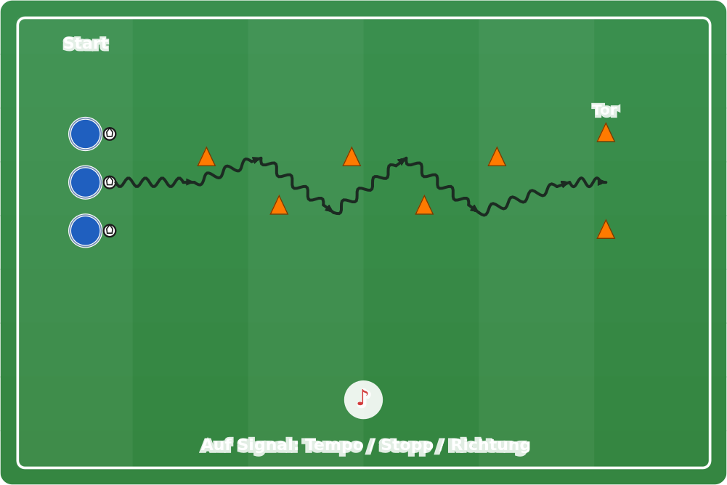
ZIEL
Aktivieren, viele Ballkontakte, Ballführung mit Blick + Reaktion auf Signal.
MATERIAL
1 Ball pro Kind, 6–8 Hütchen, 2 Hütchen als Tor.
AUFBAU
Slalom aus 5 Hütchen, dahinter ein Hütchen-Tor. Kinder mit Ball am Start.
ABLAUF
- Reihum durch den Slalom dribbeln (enge Ballführung, kleine Kontakte).
- Durch das Hütchen-Tor abschließen, außen zurück zum Start.
- Trainer gibt Signale: Pfiff = Tempo, Doppelpfiff = Stopp/Sohle, Ruf = Richtungswechsel.
VARIANTEN
- Nur schwacher Fuß
- Kopf hoch: auf Handzeichen des Trainers reagieren (Zahl zeigen)
- Zwei Parcours nebeneinander als Wettlauf
COACHING-PUNKTE
- Ball eng am Fuß, viele kleine Kontakte
- Blick öfter hoch (nicht nur auf den Ball)
- Nach dem Signal sofort reagieren – Handlungsschnelligkeit
PLAN B (≥ 5 KINDER)
Ab 5 Kindern unverändert; bei mehr ein zweiter Parcours zur Vermeidung von Wartezeiten.
Quelle/Idee: Aktivierungsprinzip nach DFB-Trainingsphilosophie (viele Kontakte, wenig Standzeit).

1.VH.K-02 Fangen mit Ball / Versteinern
Slot 1 · Erwärmung / Aktivierung Phase 1 K – Koordination & Athletik
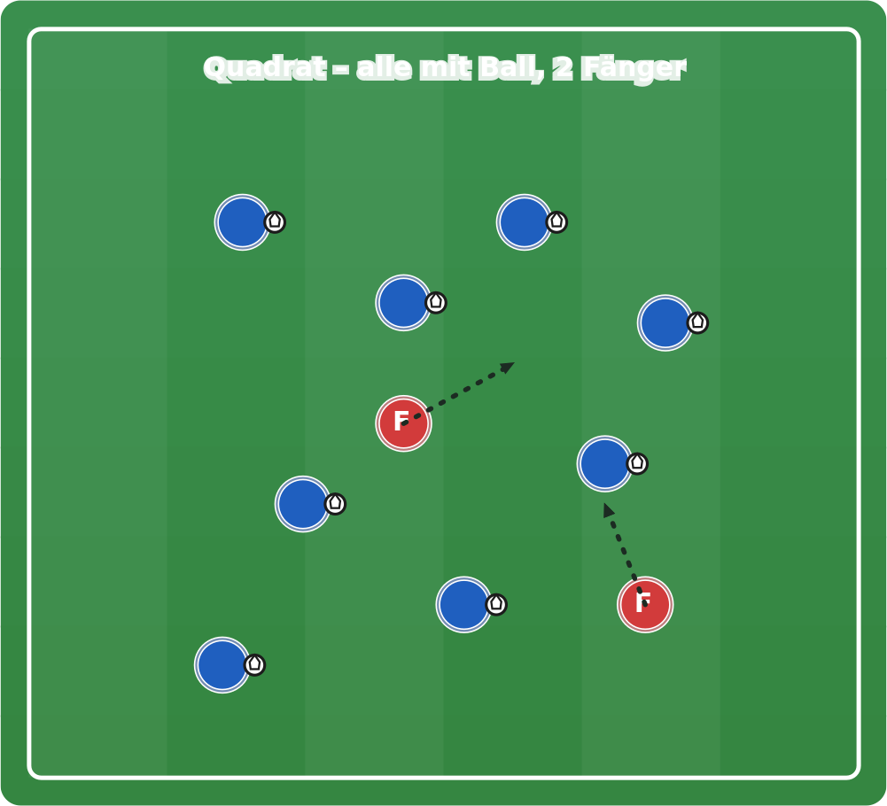
ZIEL
Spielerisch warm werden, Ballführung unter leichtem Druck, Orientierung im Raum.
MATERIAL
1 Ball pro Kind, Leibchen für 2 Fänger, Markierungen für ein Quadrat.
AUFBAU
Quadrat ca. 15 × 15 m. Alle Kinder mit Ball im Feld, 2 Fänger (auch mit Ball).
ABLAUF
- Alle dribbeln frei im Feld.
- Die 2 Fänger versuchen, Mitspieler abzuschlagen (Hand) – ohne den eigenen Ball zu verlieren.
- Wer abgeschlagen ist, „versteinert“ (Ball still unterm Fuß) und wird durch einen Tunnel-/Slalom-Pass eines freien Mitspielers erlöst.
VARIANTEN
- Fänger ohne Ball (leichter)
- Befreien nur per Doppelpass
- Feld verkleinern = mehr Druck
COACHING-PUNKTE
- Kopf hoch, freie Räume suchen
- Ball schützen (Körper zwischen Ball und Fänger)
- Mithelfen: Mitspieler aktiv befreien
PLAN B (≥ 5 KINDER)
Ab 5 Kindern: 1 Fänger; Feld etwas kleiner.
Quelle/Idee: Klassisches Aufwärm-Fangspiel mit Ball (Kinderfußball).

1.EV.K-03 Koordination & Antritt (Leiter + Reaktion)
Slot 1 · Erwärmung / Aktivierung Evergreen K – Koordination & Athletik
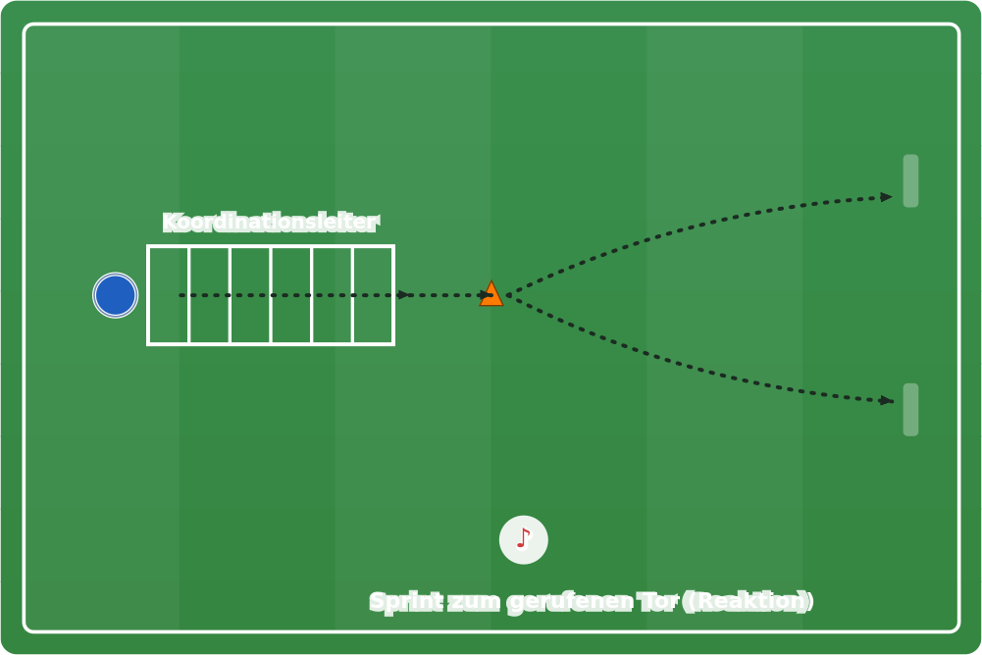
ZIEL
Koordination, Fußgeschwindigkeit, Reaktions-Antritt – Athletik kindgerecht.
MATERIAL
Koordinationsleiter (oder 8 Markierungen), 1 Hütchen, 2 Minitore/Markierungen, Bälle optional.
AUFBAU
Leiter, danach in 5 m ein Wendehütchen; 5 m weiter zwei Ziele links/rechts.
ABLAUF
- Verschiedene Leiter-Muster (beidbeinig, Seitschritt, schnelle Füße).
- Nach der Leiter antreten zum Hütchen.
- Trainer ruft „links“ oder „rechts“ – Kind sprintet zum gerufenen Ziel (Reaktion).
VARIANTEN
- Mit Ball: nach der Leiter Ball mitführen und abschließen
- Partnerwettlauf auf zwei Leitern
- Signal optisch (Trainer zeigt Seite) statt Ruf
COACHING-PUNKTE
- Saubere, schnelle Fußbewegung vor Tempo
- Aktive Arme beim Antritt
- Erst auf das Signal lösen – nicht raten
PLAN B (≥ 5 KINDER)
Ab 5 Kindern unverändert (kurze Wartezeit, hohe Frequenz).
VIDEO / QUELLE
▸ Übungssammlung Kinder-/Jugendfußball (Playlist): https://www.youtube.com/playlist?list=PLyZzJ8BBlRbm2Jsqzwfeu3R21hsfuT_4j
Quelle/Idee: Koordinations-/Schnelligkeitsbaustein (Lauf-ABC).

Slot 2 · Spielform + Schwerpunkt

2.VH.S-03 4 gegen 4 auf 2 Tore
Slot 2 · Spielform + Schwerpunkt Phase 1 S – Spielformen & Umschalten
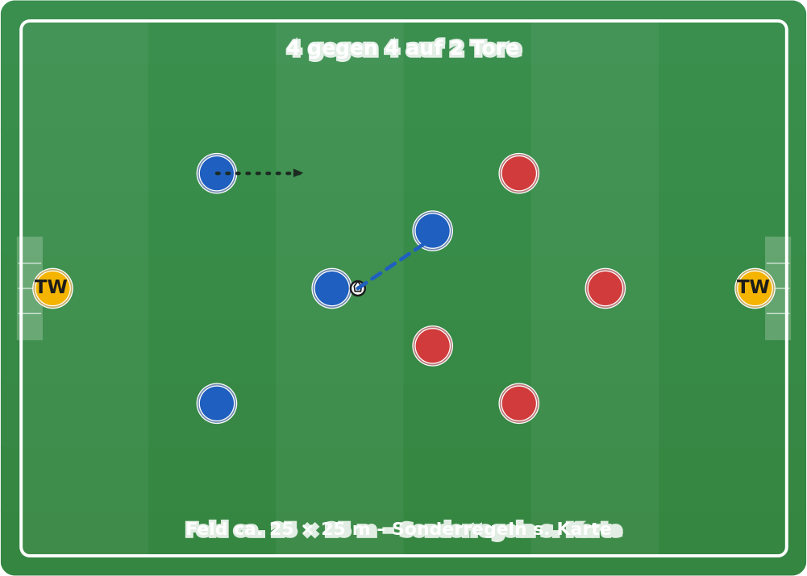
ZIEL
Ganzheitliche Spielform: viele Ballaktionen, Umschalten, Zweikämpfe, Abschlüsse für alle.
MATERIAL
2 Minitore oder 2 Tore mit TW, Leibchen, Bälle als Depot.
AUFBAU
Feld ca. 25 × 25 m, 2 Tore (mit TW oder Minitore). 2 Teams à 4. Bei Aus/Tor eröffnet der TW bzw. neuer Ball.
ABLAUF
- Freies 4 gegen 4 auf die beiden Tore.
- Schneller Wiederanpfiff: bei Aus sofort neuer Ball ins Spiel.
- Champions-League-Modus möglich (mehrere Felder, Sieger steigt auf).
VARIANTEN
- Sonderregel: nur Vorwärts-/Querpässe
- Sonderregel: Shotclock 8–10 Sek.
- Sonderregel: Tor zählt doppelt nach Pass in der gegnerischen Hälfte
COACHING-PUNKTE
- Coaching schlank halten – v. a. Motivation & Umschalten loben
- Nach Ballverlust sofort umschalten (jagen)
- Breite nutzen, nicht verknäueln
ZWEI NIVEAUS
Gold: engeres Feld, Shotclock.
Bronze: größeres Feld, ohne Zeitdruck.
TORWART
Mit TW: beide Keeper voll dabei (Mitspielen, schnelles Eröffnen).
PLAN B (≥ 5 KINDER)
Bei < 8 Kindern: 3v3 oder 2v2 auf 2 Tore.
VIDEO / QUELLE
▸ DFB „Trainingsphilosophie Deutschland“ (Spielformen, PDF): https://assets.dfb.de/uploads/000/311/784/original_TPD.pdf
Quelle/Idee: Gleichzahlspiel 4 gegen 4 – DFB-Trainingsphilosophie.

2.VH.T-01 Inselspiel / Dribbelkönig
Slot 2 · Spielform + Schwerpunkt Phase 1 T – Technik & Ballbeherrschung
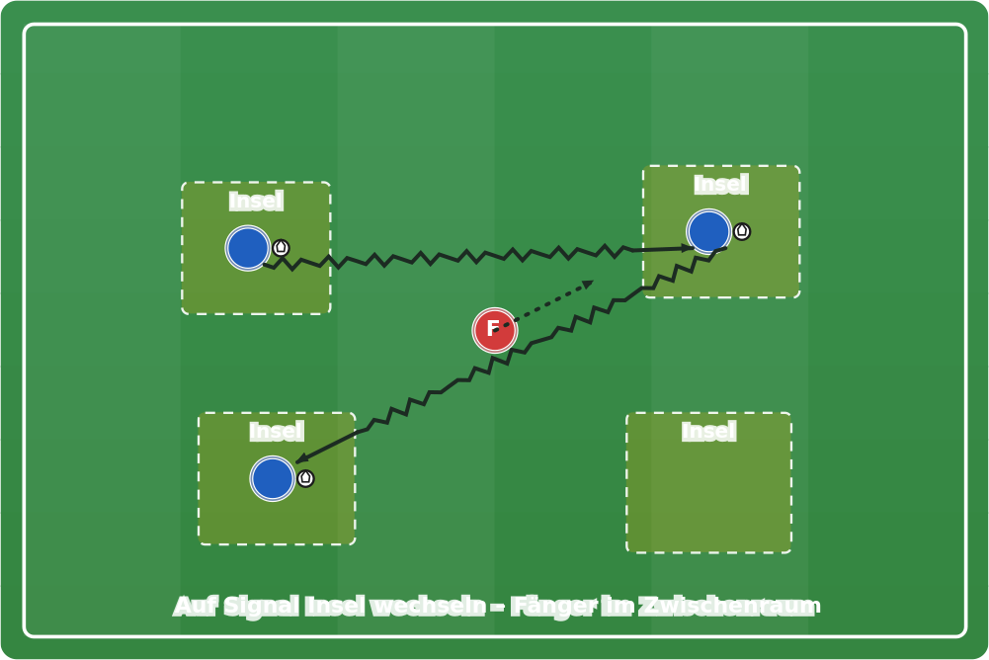
ZIEL
Ballführung mit Kopf hoch, Entscheidungen unter leichtem Druck, viel Dribbling.
MATERIAL
1 Ball pro Kind, Markierungen für 3–4 „Inseln“, Leibchen für 1 Fänger.
AUFBAU
Feld mit 3–4 markierten Inseln (Zonen). Auf jeder Insel starten Kinder mit Ball; 1 Fänger im Zwischenraum.
ABLAUF
- Auf Signal müssen alle die Insel wechseln (Ball am Fuß).
- Der Fänger versucht im freien Raum, Bälle wegzuspitzeln.
- Wer den Ball verliert, wird Mit-Fänger oder macht eine kurze Technik-Aufgabe und kehrt zurück.
VARIANTEN
- Bestimmte Insel zuerst ansteuern (Wahrnehmung)
- Nur schwacher Fuß beim Wechsel
- 2 Fänger bei vielen Kindern
COACHING-PUNKTE
- Vor dem Lösen kurz orientieren (wo ist Platz?)
- Tempo-Dribbling im freien Raum
- Ball schützen, wenn der Fänger nah ist
ZWEI NIVEAUS
Gold: größere Distanzen, 2 Fänger, nur schwacher Fuß.
Bronze: kürzere Wege, 1 Fänger, freie Fußwahl.
PLAN B (≥ 5 KINDER)
Ab 5 Kindern: 3 Inseln, 1 Fänger.
Quelle/Idee: Dribbel-Spielform (Ballbeherrschung) im Kinderfußball.

2.VH.Z-02 1-gegen-1 mit Eröffnung aufs Tor
Slot 2 · Spielform + Schwerpunkt Phase 1 Z – Zweikampf & 1-gegen-1
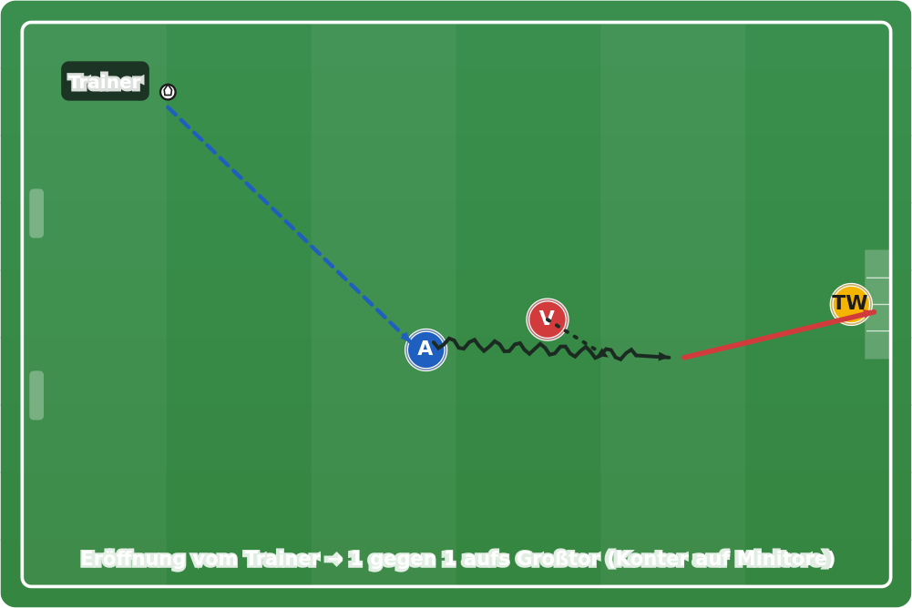
ZIEL
Offensives 1-gegen-1: zielstrebig zum Tor, Gegner ausspielen; defensiv: stellen & verzögern.
MATERIAL
1 Jugendtor, Minitore/Hütchentore, Bälle beim Trainer, Leibchen.
AUFBAU
Großtor mit TW auf einer Seite, 2 Minitore auf der Gegenseite. Trainer (Einspieler) an der Seitenlinie. Angreifer und Verteidiger starten gegenüber.
ABLAUF
- Trainer eröffnet mit Pass auf den Angreifer.
- Freies 1-gegen-1 aufs Großtor.
- Erobert der Verteidiger den Ball, kontert er auf die Minitore.
VARIANTEN
- Eröffnung als Flugball / höher (an-/mitnehmen)
- Zeitlimit 8 Sek. bis Abschluss (Tempo)
- Treffer nur aus der vorderen Zone
COACHING-PUNKTE
- Erster Kontakt nach vorn (Richtung Tor)
- Mit Tempo am Gegner vorbei, dann abschließen
- Defensiv: nicht hinwerfen – Seite zustellen, Tempo rausnehmen
ZWEI NIVEAUS
Gold: engeres Feld, aktiver Verteidiger, 8-Sek.-Limit.
Bronze: mehr Platz, teilaktiver Verteidiger, kein Zeitdruck.
TORWART
TW im Tor ist voll eingebunden (Stellungsspiel, Abwehr, danach schnelles Eröffnen). Dienstag ggf. 1 TW ausleihen.
PLAN B (≥ 5 KINDER)
Ab 5 Kindern: ein Feld, Trainer übernimmt TW; Rest rotiert zügig.
VIDEO / QUELLE
▸ 1 gegen 1 frontal – Deutsches Fußball-Internat: https://www.youtube.com/watch?v=G1JHOf7VD84
▸ DFB-Trainingsservice: 1 gegen 1 in Spielformen integrieren: https://training-service.fussball.de/trainer/artikel/das-1-gegen-1-in-spielformen-integrieren-2126/
Quelle/Idee: 1-gegen-1 mit Eröffnung – nach DFB-Trainingsphilosophie.

Slot 3 · Schwerpunkt

3.VH.A-03 Spielaufbau 2-1-2-1 – von hinten heraus
Slot 3 · Schwerpunkt Phase 1 A – Spielaufbau & Positionsspiel
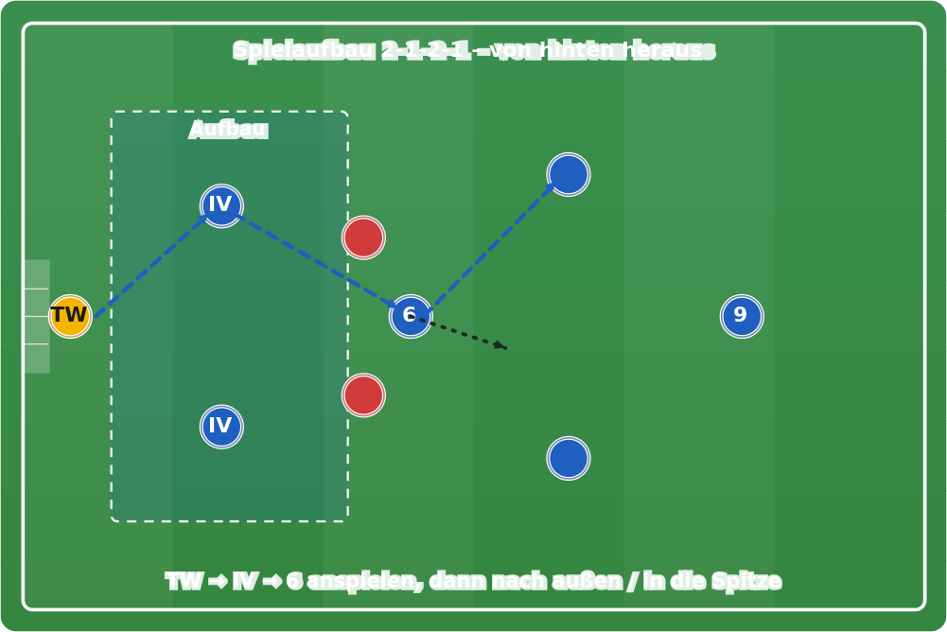
ZIEL
Erste Aufbaumuster der Formation: TW → IV → Sechser, dann nach außen/in die Spitze. „Nicht abschalten“: anbieten & nachrücken.
MATERIAL
1 Jugendtor (mit TW), Hütchen, Leibchen, Bälle.
AUFBAU
Halbfeld. TW, 2 IV in einer Aufbauzone, 1 Sechser zentral, 2 Außen weiter vorn, 1 Spitze. 2 gegnerische Presser stören (Unterzahl-Gegner, damit Aufbau gelingt).
ABLAUF
- TW eröffnet auf einen IV.
- IV spielt auf den sich anbietenden Sechser (oder verlagert auf den 2. IV).
- Sechser dreht auf und spielt nach außen/in die Spitze; Spieler rücken nach (anbieten, nicht stehen bleiben).
VARIANTEN
- Mit Zielzonen/Konter-Minitoren für die Presser
- Pressing erst auf Signal (mehr Zeit)
- Gleichzahl-Presser für Fortgeschrittene
COACHING-PUNKTE
- IV breit und anspielbar machen
- Sechser bewegt sich aus dem Deckungsschatten (anbieten)
- Nach Pass weiterbewegen – immer eine neue Anspielstation bilden
ZWEI NIVEAUS
Gold: höheres Pressing (Gleichzahl), schnelleres Tempo.
Bronze: Presser passiv/Signal, mehr Zeit, einfache Wege.
TORWART
TW ist Aufbauspieler Nr. 1: Stellung anbieten, klare kurze Pässe, mitspielen statt nur abschlagen.
PLAN B (≥ 5 KINDER)
Bei < 8: 3 gegen 2 mit TW (2 IV + Sechser gegen 2 Presser) – Kernidee bleibt.
Quelle/Idee: Positionsspiel/Spielaufbau passend zur Formation 2-1-2-1.

3.VH.P-04 Passen & Anbieten – „spielen und gehen“
Slot 3 · Schwerpunkt Phase 1 P – Passen & Freilaufen
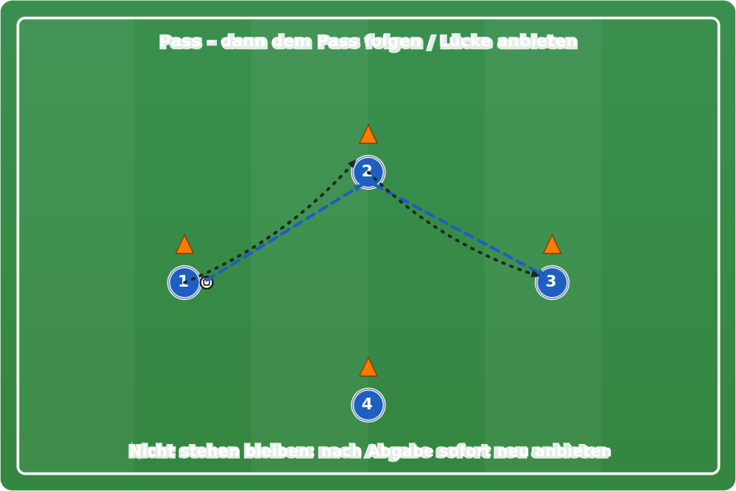
ZIEL
Sauber passen und annehmen, nach der Abgabe sofort neu anbieten (gegen das „Abschalten“).
MATERIAL
Bälle, 4 Hütchen, Leibchen.
AUFBAU
Raute aus 4 Hütchen-Stationen mit Spielern. Ein Ball.
ABLAUF
- Spieler passt zur nächsten Station und folgt seinem Pass (läuft zur Station, die er angespielt hat).
- Der Annehmende nimmt sauber an/mit und passt weiter – ebenfalls dem Pass folgend.
- Rotation läuft flüssig im Kreis; nach kurzer Zeit Richtung wechseln.
VARIANTEN
- Zwei Bälle gleichzeitig
- Pass mit schwachem Fuß / nur Direktpass
- Anbieten zur Lücke statt fester Stationen (freieres Anbieten)
COACHING-PUNKTE
- Pass fest und genau, dann sofort losbewegen
- Annehmen mit Blick (offene Stellung)
- Niemand bleibt stehen – nach Abgabe neue Anspielstation bilden
ZWEI NIVEAUS
Gold: Direktspiel, schwacher Fuß, höheres Tempo.
Bronze: 2 Kontakte, freie Fußwahl, ruhiges Tempo.
PLAN B (≥ 5 KINDER)
Ab 5 Kindern: Dreieck statt Raute (3 Stationen).
Quelle/Idee: Passen & Freilaufen – „Spielen und Gehen“.

3.VH.T-01 Ballführungs-ABC & Finten
Slot 3 · Schwerpunkt Phase 1 T – Technik & Ballbeherrschung
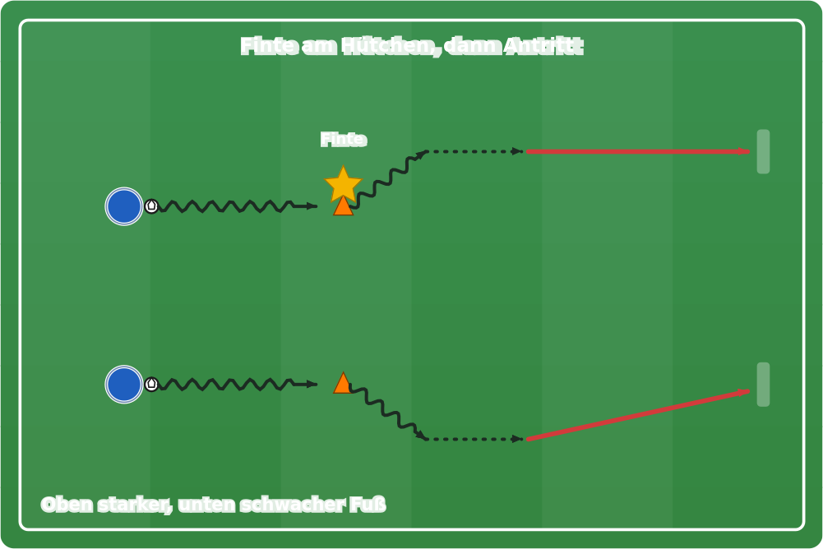
ZIEL
Sichere Ballführung beidfüßig, eine Finte erlernen, Abschluss anschließen – schwacher Fuß im Fokus.
MATERIAL
1 Ball pro Kind, Hütchen, 2 Minitore.
AUFBAU
Zwei parallele Stationen: Start – Dribbelstrecke – Finten-Hütchen – Antritt – Abschluss aufs Minitor. Obere Station starker Fuß, untere Station schwacher Fuß.
ABLAUF
- Mit Ball zum Hütchen dribbeln.
- Am Hütchen Finte ausführen (z. B. Übersteiger), seitlich ausweichen.
- Antritt und Abschluss aufs Minitor; zurück zum Start.
VARIANTEN
- Andere Finten (Sohlenzieher, Ausfallschritt)
- Trainer am Hütchen als teilaktiver Verteidiger
- Tempowettbewerb: 2 Kinder gleichzeitig (Genauigkeit vor Tempo)
COACHING-PUNKTE
- Finte groß & deutlich, dann Tempo
- Beide Füße bewusst einsetzen
- Nach der Finte sofort beschleunigen (nicht trödeln)
ZWEI NIVEAUS
Gold: Finte mit Tempo gegen teilaktiven Verteidiger, schwacher Fuß.
Bronze: Finte langsam ohne Gegner, freie Fußwahl, Ziel zuerst Sauberkeit.
PLAN B (≥ 5 KINDER)
Ab 5 Kindern: eine Station, beide Füße im Wechsel.
VIDEO / QUELLE
▸ DFB-Trainingsservice: Methodik 1 gegen 1 / Finten: https://training-service.fussball.de/trainer/e-juniorin/artikel/methodik-bei-der-schulung-des-1-gegen-1-1657/
Quelle/Idee: Technik-/Fintenschulung (Grundlagenbereich).

3.VH.Z-02 1-gegen-1-Duelle zum Minitor
Slot 3 · Schwerpunkt Phase 1 Z – Zweikampf & 1-gegen-1
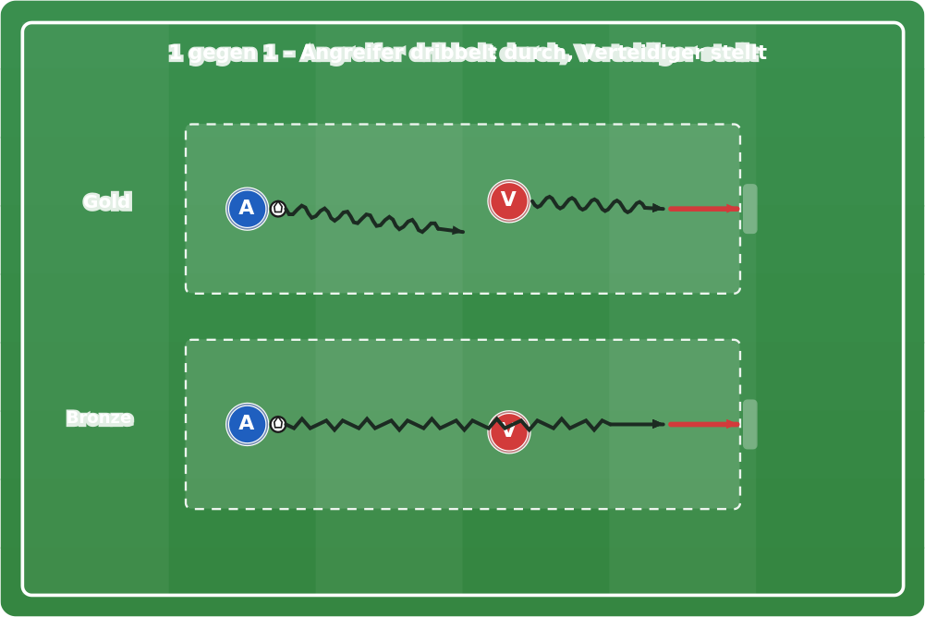
ZIEL
Viele Zweikampf-Wiederholungen offensiv & defensiv, Mut zum Dribbling, klares Verteidigen.
MATERIAL
Minitore/Hütchentore, Bälle, Markierungen für 2 Kanäle, Leibchen.
AUFBAU
Zwei Kanäle (Gold/Bronze) à ca. 12 × 8 m, je ein Minitor am Ende. Angreifer und Verteidiger starten gegenüber.
ABLAUF
- Ball wird eingespielt, Angreifer versucht durchzukommen und am Minitor abzuschließen.
- Verteidiger stellt, verzögert, erobert.
- Schneller Wechsel, viele Durchgänge; Punkte für Tor bzw. Balleroberung.
VARIANTEN
- Zwei Minitore (Angreifer wählt Seite → Gegner bewegen)
- Start aus dem Rückwärtslauf des Verteidigers
- Team-Wettkampf (Punkte sammeln)
COACHING-PUNKTE
- Offensiv: Gegner in Bewegung bringen, nicht direkt andribbeln
- Defensiv: Seite zustellen, geduldig bleiben, im richtigen Moment attackieren
- Nach Ballgewinn sofort umschalten
ZWEI NIVEAUS
Gold: enger Kanal, aktiver Verteidiger, zwei Zieltore.
Bronze: breiter Kanal, teilaktiver Verteidiger, ein Zieltor.
PLAN B (≥ 5 KINDER)
Ab 5 Kindern: ein Kanal, gemischte Paarungen mit kurzer Pause.
VIDEO / QUELLE
▸ Das 1-gegen-1-Training im Grundlagenbereich (Übungen): https://www.my-football.com/das-1-gegen-1-training-im-grundlagenbereich/
Quelle/Idee: Zweikampf-Grundlagen (offensiv/defensiv).

Slot 4 · Abschlussspiel

4.VH.S-02 Abschlussspiel mit Sonderregel
Slot 4 · Abschlussspiel Phase 1 S – Spielformen & Umschalten
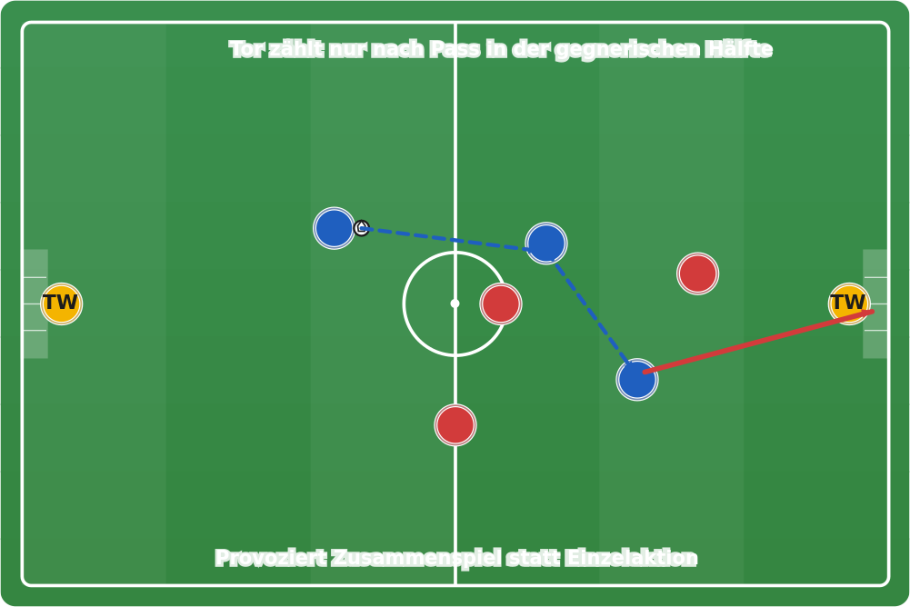
ZIEL
Spiel auf 2 Tore mit gezielter Provokationsregel – fördert Zusammenspiel statt Einzelaktion.
MATERIAL
2 Jugendtore mit TW, Leibchen, Bälle.
AUFBAU
Halbfeld mit Mittellinie, 2 Tore mit TW. Teams je nach Anzahl (z. B. 5v5/6v6). Eine Sonderregel pro Spiel.
ABLAUF
- Normales Spiel auf beide Tore.
- Aktive Sonderregel beachten (siehe Varianten).
- Regel nach ein paar Minuten wechseln, damit es abwechslungsreich bleibt.
VARIANTEN
- Tor zählt nur nach Pass in der gegnerischen Hälfte
- Tor nach Aufbau über die Aufbauzone zählt doppelt
- Shotclock 10 Sek.
- Mind. 3 Pässe vor dem Abschluss
COACHING-PUNKTE
- Regel kurz & klar ansagen, dann spielen lassen
- Passen vor dem Tor belohnen (loben)
- Nach Ballverlust sofort umschalten
ZWEI NIVEAUS
Gold: anspruchsvollere Regel (3 Pässe / Shotclock).
Bronze: einfache Regel (Pass in der gegnerischen Hälfte).
TORWART
Beide TW voll eingebunden – nach Parade schnelles, sauberes Eröffnen (passt zum Aufbau-Schwerpunkt).
PLAN B (≥ 5 KINDER)
Bei < 8 Kindern: 3v3/4v4, gleiche Sonderregel.
Quelle/Idee: Abschlussspiel mit Provokationsregel – DFB-Trainingsphilosophie.

4.EV.S-01 Funino 3 gegen 3 (ohne Torwart)
Slot 4 · Abschlussspiel Evergreen S – Spielformen & Umschalten
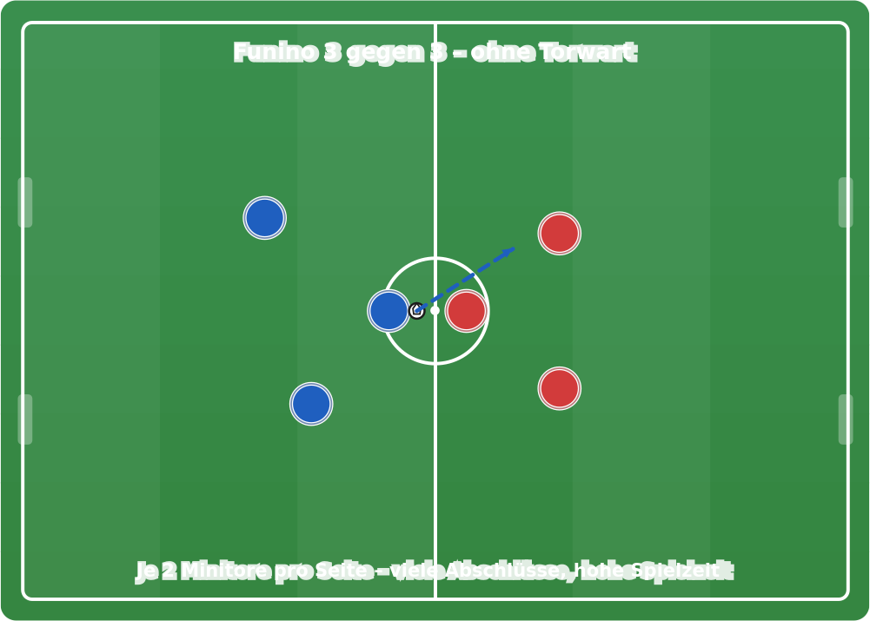
ZIEL
Maximale Spielzeit & Ballaktionen, Spielwitz, viele Abschlüsse – ideales Abschlussspiel.
MATERIAL
4 Minitore, Markierungen, Bälle als Depot, Leibchen.
AUFBAU
Feld ca. 20 × 18 m, je 2 Minitore auf beiden Grundlinien (4 insgesamt). 3 gegen 3 ohne TW, optional 5–6 m tiefe Schusszonen (Tor zählt nur aus der Zone).
ABLAUF
- Freies 3 gegen 3 auf die jeweils 2 gegnerischen Minitore.
- Schneller Wiederanpfiff: bei Aus sofort neuer Ball / eindribbeln.
- Häufig wechseln (alle 1–3 min) – mehrere Felder im CL-Modus möglich.
VARIANTEN
- Mit Schusszonen (mehr Kombinieren/Durchdribbeln)
- Mit Mittellinie: Tor nur in gegnerischer Hälfte
- Unterzahl-Bonus: Rückstand mit 3 Toren → 4 gegen 3
COACHING-PUNKTE
- Wenig coachen, viel spielen lassen
- Auf das zweite, freie Tor verlagern
- Jeder verteidigt, jeder greift an
ZWEI NIVEAUS
Gold: ohne Schusszone, schnelleres Tempo.
Bronze: mit Schusszone, mehr Erfolgserlebnisse.
PLAN B (≥ 5 KINDER)
Ab 5 Kindern: 2 gegen 2 auf 4 Minitore, ein Feld.
VIDEO / QUELLE
▸ Funino 3 gegen 3 auf 4 Minitore (Erklärung): https://kickplan.de/de/portal/campus/seite/fussballspiel-3-gegen-3-auf-4-minitore-funino
▸ FUNino – Regeln & Übungen: https://training.advance.football/pages/funino
Quelle/Idee: Funino (Horst Wein) – Kleinspielform mit höchster Aktionsdichte.

6 · Legende & System

Grafik-Symbole
 | Eigener Spieler (blau), ggf. mit Position/Nummer
 | Gegenspieler (rot)
 | Anspieler / Torwart / neutral (gelb)
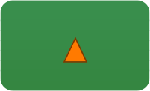 | Hütchen / Markierung
 | Ball
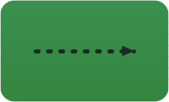 | Laufweg ohne Ball (gestrichelt)
 | Pass (blau, gestrichelt)
 | Dribbling (Schlangenlinie)
 | Torschuss (rot, dick)
 | Zone / markierter Bereich

Abkürzungen
TW – Torwart
IV – Innenverteidiger
6 – Sechser (zentrales Mittelfeld)
9 – Spitze / Stürmer
Gold – leistungsstärkere Gruppe
Bronze – Gruppe mit mehr Übungsbedarf

Schwerpunkt-Kategorien (Code c)
K Koordination & Athletik – Aktivierung, Lauf-ABC, Schnelligkeit, spielnahe Belastung
T Technik & Ballbeherrschung – Ballführung, Dribbling, Finten, An-/Mitnahme, schwacher Fuß
P Passen & Freilaufen – Passspiel, Anbieten, „spielen und gehen“
A Spielaufbau & Positionsspiel – Aufbau von hinten, Raumaufteilung, Nachrücken / „nicht abschalten“
Z Zweikampf & 1-gegen-1 – offensiv/defensiv, Balleroberung
F Torabschluss – Torschuss, Spiel vor dem Tor
S Spielformen & Umschalten – kleine Spielformen, Über-/Unterzahl, Transition, Abschlussspiele
TW Torwartspiel – Grundtechnik, Mitspielen (sparsam/integriert)

Die vier Slots (Code a)
Slot 1 Erwärmung / Aktivierung – Immer aktivierend, viele Ballkontakte, wenig Standzeit.
Slot 2 Spielform + Schwerpunkt – 50 % spezielle Spielform, 50 % Schwerpunkt der Saisonphase.
Slot 3 Schwerpunkt – Technik-/Taktik-Schwerpunkt mit hoher Wiederholungszahl.
Slot 4 Abschlussspiel – Immer Spiel auf Tore, zu 50 % mit Sonderregel.
Übungscode = Slot . Phase . Kategorie-Nr (z. B. 2.HR.P-04). Phasen: VH·HR·HA·VR·RR, EV = Evergreen. Katalog sortiert primär nach Slot, sekundär nach Phase.

